**המחלקה להנדסת תוכנה**

**פרויקט גמר – תשע"ז**

**מערכת שו"ב לחומרים מסוכנים**

**Command and control system for hazardous substances**

**מאת**

**תומר אחדות**

**אריה כוגן**

**מנחה אקדמי: דר' רדאל בן אב אישור: תאריך:**

**אחראי תעשייתי: מר עדי קופר אישור: תאריך:**

**רכז הפרויקטים: דר' ראובן יגל אישור: תאריך:**

מערכות ניהול הפרויקט:

|  |  |  |
| --- | --- | --- |
| # | מערכת | מיקום |
| 1 | מאגר קוד | <https://github.com/aryeko/CommandAndControlSystem-LDS> |
| 2 | יומן | [https://calendar.google.com/calendar/render? mode=day&date=20161129T155147#main_7%7Cmonth-3+24097+24132+24097](https://calendar.google.com/calendar/render?) |
| 3 | ניהול פרויקט (אם בשימוש) | <https://github.com/aryeko/CommandAndControlSystem-LDS/issues> |
| 4 | הפצה | <https://github.com/aryeko/CommandAndControlSystem-LDS/releases> |

תוכן עניינים

**מבוא** 3

**תיאור** **הבעיה** 3

דרישות ואפיון הבעיה 4

הבעיה מבחינת הנדסת תוכנה 4

**תיאור הפתרון** 5

מהי המערכת 5

תהליכים ונתוני המערכת והפתרון המוצע 6

**סקירת** **עבודות** **דומות** **בספרות** **והשוואה** 6

**נספחים** 7

רשימת ספרות \ ביבליוגרפיה 7

תרשימים וטבלאות 7

תכנון הפרויקט 9

טבלת סיכונים 10

רשימת\טבלת דרישות 11

# מבוא

# חברת LDS נוסדה בשנת 2004 כחברת בת של חברת האלקטרואופטיקה ITL OPTRONICS מטרתה הייתה פיתוח גלאים לזיהוי של חומרי נפץ בשוק הצבאי ובשוק ה- HLS (Home Land Security). בשנת 2008 הונפקה בבורסה וזכתה באמון רב מהציבור, בשנת 2010 חזרה לידיים פרטיות ומאז החלה בתהליך של המרת כל ידע המחקר שביצעה לכדי מוצרים ברי מכירה. בשנת 2014 השיקה החברה את מוצר הדגל שלה, אקדח לייזר לגילוי וזיהוי של חומרים מסוכנים, בינהם:

* חומרי נפץ
* סמים
* רעלים
* תרפות אסורות
* זיופי אלכוהול
* חומרי מוצא

כיום החברה פעילה במספר רב של מדינות בעולם שם היא מוכרת מערכות רבות המבוססות על טכנולוגיות לייזר מסוג "ראמאן". טכנולוגיה זו מבוססת על העובדה שאורך הגל החוזר לתוך ספקטרומטר לאחר מפגש עם חומר הינו שונה וייחודי בין החומרים השונים בעולם. החברה מחזיקה בכמות גדולה מאוד של חומרים שנקנו ממעבדות ראמאן בעולם ומחומרים שהחברה סורקת בעת ביקוריה במדינות הלקוח. מכאן הרי שאחד היתרונות הגדולים של החברה על המתחרים שלה היא היכולות ליצור מסד נתונים בר הרחבה.

פרוייקט זה נעשה בשיתוף עם סטודנט מהמחלקה להנדסת תעשייה וניהול – טל ונציה, אשר אחראי על משימת ניהול הפרוייקט ואפיון צרכי הלקוח.

# תיאור הבעיה

כיום החברה מספקת אקדח לייזר המאפשר לזירה על חומרים חשודים וזיהוים על בסיס מסד נתונים פנימי באקדח אשר מעודכן ידנית. כל חומר אשר מזוהה ע"י האקדח מתועד לוקאלית בזיכרון האקדח לקובץ log אשר מכיל פרטים על החומר שזוהה, את חתימת החומר ואת פרטי האדם שהחזיק בחומר.

המוצר הקיים דורש ניתוח נתונים ותחזוקה ידנית אשר אינה מאפשרת זיהוי בזמן אמת של חומרים מותרים אשר שילובם עלול להביא ליצירת חומר מסוכן כמתואר במבוא.

ובאופן כללי אינו ממצא את הפוטנציאל של המידע שהאקדח מייצר.

## דרישות ואפיון הבעיה

## 

יחד עם חברת L.D.S חשבנו על מספר רעיונות לשיפור המוצר והחלטנו לממש מערכת גדולה יותר אשר רכיב הקצה שלה יהיה אקדח הלייזר, והמערכת תפיק מידע רלוונטי מהמידע שהאקדח מייצר בזמן אמת.

הדרישות:

* + האקדח יתממשק באמצעות רשת אלחוטית אל שרת יעודי מקומי אשר תפקידו לנתח בזמן אמת את המידע מהאקדחים, ולהסיק מסקנות בהתאם.
  + על המערכת לזהות בזמן אמת שילוב של חומרים מותרים אשר עלילוים להביא ליצירת חומר מסוכן ע"פ הגדרות שינתנו מראש ע"י כימאים וגורמי ביטחון כגון משטרת ישראל.
  + על המערכת לזהות חתימות של חומרים זהים (אשר יוצרו אצל אותו יצרן – בעלי אותו הרכב מולקולרי) בכדי לקשרם למקור מסויים או בכדי לעקוב אחר התפשוטת החומר.
  + להוסיף למערכת יכולת זיהוי מיקום GPS בכדי לקשר את החומרים המזוהים למקום מציאתם, ובנוסף להוסיף יכולת עקיבה אחר חומרים.

## 

## הבעיה מבחינת הנדסת תוכנה

בחברה לא מועסקים כלל אנשי תוכנה ואנחנו נהווה את הגורם המקצועי לענייני תוכנה בחברה.  
למוצר הנוכחי אין כלל יכולת תקשורת, עדכון\משיכת הנתונים מהאקדח מתבצע ע"י ייצוא\יבוא נתונים אל כונן נשלף (Disk on key) בחיבור USB. עלינו להקים בראשונה תשתית תקשורת מאובטחת, שרת אשר יאזין לבקשות האקדח ופיתוח אפליקציית צד לקוח אשר כוללת התממשקות עם המון גורמים חצוניים, למשל, ספקי מפות ומשיבי מיקום, מנתחי חתימות "ראמן" (החתימות שנוצרות ע"י לזירת האקדח על החומר), מערכות הפעלה שונות וכיו"ב.

בנוסף, עלינו לפתח אלגוריתם מורכב אשר יאפשר להסיק מסקנות מהמידע המצוי במסד הנתונים שנמצא על השרת (אשר מתעדכן בזמן אמת) מהיתכנות חומר מסוכן אשר עלול להיווצר משילוב של מספר חומרים מותרים ע"פ מיקום זיהוים, חתימת הזמן, מידע קודם וכיו"ב.

לסיכום, עלינו לפתח מערכת מבוזרת מורכבת, מודולרית ככל שניתן בכדי לאפשר התרחבות המערכת בעתיד והוספת שיפורים.

המערכת כוללת פיצ'רים שונים אשר מימושם מורכב וזמננו קצוב, לכן עלינו להשתמת במתודולוגיות לניהול פרוייקט תוכנה אג'יליות.

# תיאור הפתרון

אנו מציעים מערכת בין לאומית להפצת חתימות והעברת מידע ברמות שונות:

1. LDS main server – השרת הראשי של LDS אשר יכיל מידע אודות כל האקדחים בעולם, חתימות של חומרים משותפים לכל המדינות \ יחידות.
2. Distributor – מפיץ מורשה של חתימות מטעם LDS, בכל מדינה יהיה מפיץ אשר מחזיק בכל החתימות של החומרים הידועים במדינה (המשותפים והסודיים) ובעל היכולת להפיץ חתימות סלקטיבית ליחידות קצה.
3. Field server – מחשב נייד קשיח אשר מסופק ע"י LDS כחלק מערכת האקדחים, יהווה שרת מקומי אשר ייצור רשת אלחוטית מקומית, סמוייה ומאובטחת בין אקדחי הקצה אליו. שרת הקצה יאזין לבקשות האקדחים, יקבל מהם נתונים ויסיק מסקנות, **כל זאת בזמן אמת.**
4. האקדח – מבצע את זיהוי החומרים ומשדר אל שרת השטח את המידע שאסף.

**ראה תרשים 1.0 בנספחים.**

## מהי המערכת

אנחנו בחרנו, יחד עם החברה, לפתח את המערכת ליחידת הקצה בשטח אשר תהווה החלק הראשוני והמשמעותי ביותר במערכת הסופית של L.D.S. המערכת תהיה מודולארית ובעלת יכול הרחבה, כל זאת בכדי לאפשר המשך פיתוח המערכת למימדים אליהם L.D.S מכוונת. מערכת מוכבת מ:

1. אקדח G-Scan:  
   המוצר שאותו פיתחה החברה, אקדח לייזר אשר מזהה חומרים בלזירה.
2. מחשב נייד:  
   מחשב אשר ינהל את האקדחים המקושרים אליו, המחשב בעל 3 תפקידים עיקריים:
   1. **נקודת גישה** – המחשב יקים רשת אלחוטית נסתרת ומאובטחת אשר אליה יתחברו האקדחים ועל גביה יעבירו נתונים.
   2. **שרת** – יאזין לבקשות האקדחים, יקבל את המידע וישמור אותם במסד הנתונים.
   3. **פנל שליטה** – נתקין על המחשב אפליקצייה אשר תתממשק למסד הנתונים (אותו אחד של השרת) ותאפשר להסיק מסקנות מהמידע באומצעות אלגוריתם שנפתח בהמשך. למשל, אם זוהו מספר חומרים באותו מקום אשר אינם מהווים סכנה בפני עצמם, אך שילובם עלול להרכיב פצצה, המערכת תתריע בזמן אמת על הסכנה.

## תהליכים ונתוני המערכת והפתרון המוצע

האקדח מופעל באמצעות מיקרו בקר מתוצרת CompuLab אשר עליו מותקנת מערכת ההפעלה Android. כיום האקדח שומר את נתוני הסריקה שלו במסד נתונים פנימי על הזכרון המקומי שלו. אנחנו נוסיף לאפליקציית האקדח ממשק תקשורת אל השרת שלנו, במקום לשמור נתונים בזכרון האקדח נשלח אותם מיד לאחר הסריקה אל השרת.

השרת (מחשב נייד שיצא עם היחידה) יאזין, יקבל את המידע וישמור אותו במסד הנתונים. למחשב הנייד נוסיף גלאי מיקום הכדי להוסיף לכל חומר שזוהה חתימת מיקום אשר תשמש אותנו להפקת לקחים מהמידע, מעקב אחר התפשטות חומר וכיו"ב.

אפליקצית השליטה תנתח את המידע, תציג אותו למשתמש ותפיק ממנו מידע נוסף למשל כמתואר בדוגמה הקודמת.

# סקירת עבודות דומות בספרות והשוואה

1. **Real-time tracking management system using GPS, GPRS and Google earth**:   
   מערכת שפותחה על ידי 3 סטודנטים תאילנדים להנדסת אלקטרוניקה בשנת 2008. הסטודנטים פיתחו משיב מיקום המאפשר מעקב בזמן אמת אחר המשיב בעזרת GPS, GPRS ותוכנת Google Earth.

המערכת מומשה על ידי מודול GPS, DB ושרת. מודול הGPS שידר פאקטות מיוחדות המכילות את מיקום המשיב אותם קלטה מערכת ה- GPRS המתבססת על רשת GSM אלחוטית. המערכת עדכנה את ה-DB ואת המפה (בתוכנת Google Earth). עבודה זו דומה לאחד הפיצ'רים שברצוננו לממש ומוזכרים בהצעה זו.

מקור: http://ieeexplore.ieee.org/document/4600454/

1. **Method for securing OTA communication between a mobile and a gateway**:

פטנט שנרשם בשנת 2013, שכל מטרתו לתאר שיטה להעברת חומר מסווג ברשתות אלחוטיות (OTA - Over The Air) באופן מוצפן בין מערכת מובייל כלשהי (פלאפון או כל מערכת ניידת) לנקודת קצה כלשהי. פטנט זה דומה לאחת הדרישות המרכזיות שיעטפו את כל הפרויקט, שהיא העברת חתימות "ראמן" באופן אוטומטי מהאקדח (בעת זיהוי) לשרת השטח. כאמור חתימות ה"ראמן" הן סוד שמור של החברה ולכן גם אנחנו נרצה למצוא דרך להעברת מידע מסווג ברמת הצפנה גבוהה.

מקור:https://www.google.com/patents/EP2854332A1?cl=en&dq=encrypting+data+ota+wifi&hl=en&sa=X&ved=0ahUKEwjuiZLflIHRAhVGNVAKHdcFAgkQ6AEIKjAC

# נספחים

## 

## רשימת ספרות \ ביבליוגרפיה

כל המקורות נלקחו ממנוע החיפוש scholar.google.com

1. Encryption and Power Consumption in Wireless LAN

<http://www.cwins.wpi.edu/wlans01/proceedings/wlan08d.pdf>

1. WLAN and Internet via HotSpot (Soft-AP)

<http://ieeexplore.ieee.org/document/4809677/>

1. Compact GPS tracker and customized mapping system

<https://www.google.com/patents/US6198431>

1. Chemical substances reactions

<https://www.epa.gov/sites/production/files/2015-05/documents/rxnprods.pdf>

1. Laser Detect Systems website

<http://laser-detect.com/>

## תרשימים וטבלאות

**תרשים 1.0 –** מבנה מערכת ליחידת קצה

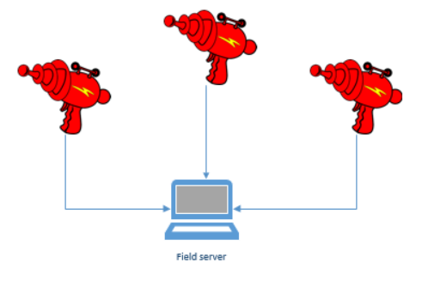

**תרשים Use case – הוספת גרף חדש**

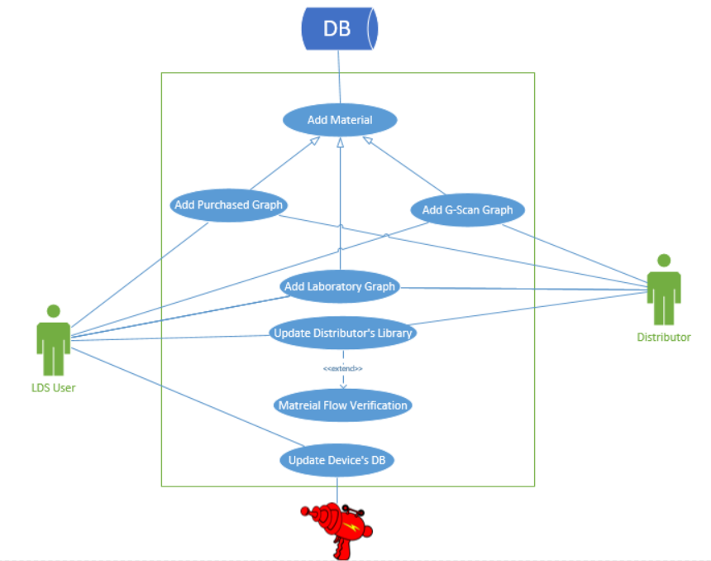

**תרשים Use case – זרימת המידע בין האקדחים למשתמש**

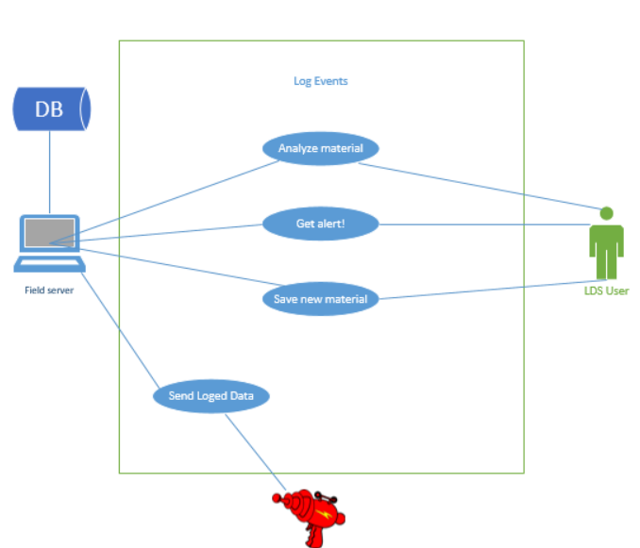

## תכנון הפרויקט

בחרנו לנהל את הפרוייקט במתודולוגית SCRUM, בספרינטים באורך של כ-3 שבועות כל אחד.

בסיום כל ספרינט פיתוח, השבוע השלישי יתמקד בבדיקות המערכת והוספת בדיקות יחידה ע"פ הצורך.

|  |  |
| --- | --- |
| 13.09.16 | פגישת הכרות עם הלקוח |
| 27.09.16 | הצגת הפרוייקט למנחה |
| 8.12.16 | הקמת סביבת העבודה מאובטחת (VCS וכו') |
| 11.12.16 | ספרינט #1: MVP – אבטיפוס ללא פונקציונאליות |
| 1.1.17 | ספרינט #2: הקמת צד שרת, מסד נתונים |
| 17.1.17 | הגשת דו"ח אב טיפוס |
| 22.1.17 | ספרינט #3: הקמת תשתית תקשורת אלחוטית בין האקדח לשרת השטח |
| 12.2.17 | ספרינט #4: **פיצ'ר 1** – הצגת המידע המאוכסן במסד הנתונים ע"ג מפה |
| 5.3.17 | ספרינט #5: מחקר ותכנון אלגורים דינאמי המתריע על זיהוי שני חומרים מותרים אשר שילובים עלול ליצור חומר מסוכן/פצצה |
| 26.3.17 | ספרינט #6: **פיצ'ר 2** – ממימוש האלגוריתם מספרינט #5 ושילובו במערכת. |
| 16.4.17 | ספרינט #7: **פיצ'ר 3**  - שילוב מערכת משיבי מיקום והוספת חתימת מיקום אוטומטית לחומר שזוהה |
| 7.5.17 | ספרינט #8: מחקר ותכנון אלגוריתם למעקב ומציאת מקורו של חומר מסוכן. |
| 28.5.17 | ספרינט #9: **פיצ'ר 4** – מימוש האולגוריתם מספרינט #8 והוספתו למערכת. |
| 28.6.17 | הצגת הפרוייקט |

## 

## טבלת סיכונים

|  |  |  |  |
| --- | --- | --- | --- |
| **#** | **הסיכון** | **חומרה (1-5)** | **מענה אפשרי** |
| 1 | הערכת לוחות זמני פיתוח שגויים | 5 | הערכה מחודשת של לוחות הזמנים. עדכון רשימת הדרישות על פי עדיפות - מהגבוה לנמוך.  במקרים קיצוניים, נוותר על דרישות שאינן דרישות מפתח. |
| 2 | חבר צוות עוזב | 4 | העברת המשימות שנשארו לחבר הצוות שנותר והורדת משימות שדורגו בעדיפות נמוכה. |
| 3 | דרישות הארגון משתנות | 4 | פגישה דחופה עם מנהלי הארגון במטרה להגדיר היטב את הדרישות שישתנו במטרה להפחית את הסטייה בלוחות הזמנים למינימלית. |
| 4 | חוסר שיתוף פעולה מטעם הארגון | 2 | ניסיון ליצירת קשר מחודשת. פיתוח ומימוש הדרישות שהוגדרו מראש על פי הבנת המתכנת. |
| 5 | קצה גבול יכולת שרת השדה | 3 | החלפת שרת השדה בשרת חזק ומהיר הרבה יותר באופן מיידי. |
| 6 | הטמעת המוצר הסופי בארגון נכשלה | 4 | התקנת המערכת בגרסא קודמת ומציאת הגורם לכשלון. |
| 7 | חומרת האקדח לא תומכת ברשת אלחוטית (WiFi) | 3 | יש למצוא פתרון חלופי בהקדם, דוגמאת BlueTooth. |
| 8 | התממשקות לתוכנות חיצוניות שאינן מספקות API | 2 | מציאת תוכנה שכן מספקת API בסיסי. |
| 9 | התקציב שהציב הארגון לא מספיק | 5 | הגשת דרישה לתקציב נוסף אחרי מחקר וניתוח הצורך והעלויות הכרוכות. |
| 10 | ביצועי זמן אמת בלתי מספקים | 4 | הערכה מחדש של הקוד הקיים עם אפשרות ל-refactory. מימוש אלגוריתם יעיל יותר. |
| 11 | אבטחת המידע לא מספקת | 5 | מציאת פרוטוקול הצפנה חזק יותר מקודמו ומימושו או לחילופין פנייה לחברה חיצונית המתמחה באבטחת המידע. |

## רשימת\טבלת דרישות

**טבלת דרישות (User Requirement Document)**

|  |  |
| --- | --- |
| מס' דרישה | תיאור |
| 1 | על המערכת להיות מבוססת מפה |
| 2 | המערכת תציג מספר כפתורים ע"ג המפה – כפתור לכל יכולת |
| 3 | המעכת תציג חומרים שזוהו ע"פ מיקום זיהויים ע"ג המפה |
| 4 | המערת תאפשר "פילטור" של החומרים המוצגים על המפה על בסיס זמן, סוג חומר, מקום וכיו"ב |
| 5 | המערכת תהיה עצמיאת לחלוטין |
| 6 | המערת תהיה מאובטחת |
| 7 | המערכת תהיה ברת הרחבה |
| 8 | המערכת תתמשק עם האפליקציה הקיימת על האקדח |
| 9 | המערכת תציג נתונים בזמן אמת |
| 10 | המערכת תייצר התראות בזמן אמת |
| 11 | המערכת תייצר התראות בדיעבד עבור חיפוש בדיעבד |
| 12 | המערכת תוסיף חתימת מיקום לכל זיהוי אשר מגיע מהאקדח |
| 13 | על ממשק המשתמש להיות דל ופשוט לשימוש |
| 14 | המערכת תתמוך בהוספת חתימות חומר חדשות |
| 15 | המערכת תאפשר לערוך את מנגון ההתראות |
| 16 | על המערכת לתקשר עם האקדח בצורה אלחוטית |
| 17 | המערכת תדע להציג מידע אודות כל האקדחים שברשותה |
| 18 | המערכת תאפשר הוספת חתימות חדשות באופן ידני ולאו דווקא ע"י האקדח |